# Evaluation de Mathématiques

|  |  |
| --- | --- |
| Note | Appréciation |

## Exercice 1 : (6 points)

On choisit une carte dans un jeu usuel de 32 cartes. *Exprimer vos résultats sous forme de fraction irréductible.*

1. Quelle est la probabilité de choisir une carte "Reine" ?
2. Quelle est la probabilité de choisir une carte "Rouge" ?
3. Quelle est la probabilité de choisir une carte "Reine et Rouge " ?
4. Quelle est la probabilité de choisir une carte "Reine ou Rouge" ?
5. Quelle est la probabilité de choisir une carte "Carreau " ?
6. Quelle est la probabilité de choisir une carte "Non Carreau " ?

## Exercice 2 : (8 points) *tiré du* *Sujet de bac pro 2016*

En début d’année, une enquête sur la fréquence du petit déjeuner a été réalisée auprès des 250 élèves internes d’un établissement. Le questionnaire proposait 3 réponses seulement : chaque matin occasionnellement ou jamais.

1. A l’aide des données suivantes, compléter le tableau fourni en annexe A :

* 52 % des élèves internes sont des filles.
* 20 % des filles ne prennent jamais de petit déjeuner.
* 60 % des élèves internes prennent un petit déjeuner chaque matin et, parmi eux, 53 sont des garçons.

2. Calculer le pourcentage de garçons prenant occasionnellement un petit déjeuner dans cet établissement.

3. L’infirmière de l’établissement interroge, au hasard, un élève (fille ou garçon) parmi les internes.

*Les résultats seront arrondis à 10-2 près.*

1. Calculer la probabilité que cet élève ne prenne jamais de petit déjeuner.
2. Sachant que l’élève choisie est une fille, calculer la probabilité qu’elle prenne un petit déjeuner chaque matin.
3. L’infirmière de l’établissement interroge maintenant, au hasard, un élève qui ne prend jamais de petit déjeuner. Calculer la probabilité que cet élève soit un garçon.

## Exercice 3 : (6 points) type bac

Afin d’évaluer la qualité de la récolte à venir sur un verger, un agriculteur effectue le prélèvement d’un échantillon de 160 pommes de la production.

Les 56 pommes de cet échantillon dont le diamètre n’est pas satisfaisant sont déclassées.

Dans cet échantillon, il constate que :

* 40 % des pommes déclassées ont un goût acidulé,
* 30 % des pommes non-déclassées ont un goût acidulé.

On suppose que cet échantillon est parfaitement représentatif de l’ensemble de la production.

On cueille au hasard une pomme de ce verger et on note :

* D l’évènement : « la pomme cueillie est déclassée »
* A l’évènement : « la pomme cueillie a un goût acidulé »

1) Montrer que P(D)= 0,35.

2) Calculer P(D), et préciser la signification du résultat dans le contexte de l'exercice.

3) Compléter l'arbre de probabilités en annexe B (à rendre avec la copie) en indiquant les probabilités sur les branches correspondantes.

4) Calculer la probabilité de l’évènement : « la pomme cueillie est déclassée et a un goût acidulé ».

5) Calculer la probabilité de l’évènement : « la pomme cueillie a un goût acidulé ».

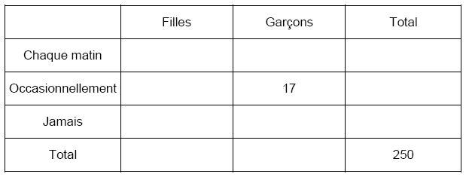**ANNEXE A**

**Annexe B**

